Entraînement N°14 pour le 4/02/2011

Exercice 1: TPP/O/P

N E S O
N E S O

1♣ 1♦ 1♠ 2♥ −
− 3♥∗ − 3♠
− 4♠ − −

D’après la séquence d’enchères produite par les joueurs en EST OUEST, reconstituez leurs deux mains aussi fidèlement que possible et expliquez chacune de leurs enchères.

Main d’Ouest |  | Main d’EST
♠ |  | ♠
♥ |  | ♥
♦ |  | ♦
♣ |  | ♣

Explication de la séquence d’enchères :

Exercice 2: TPP/S/P
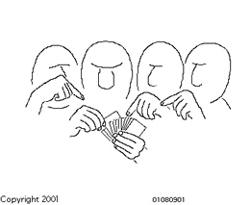
Quelle est votre entame en Ouest pour chacune de ces 6 mains ?

1 | 2 | 3
S N  1♠ 2♠  4♠ | S N  1♠ 3SA* fitté 4♠ | S N  1♠ 4♠
♠ Α652  ♥ 10  ♦ R10863  ♣ Α104 | ♠ 92  ♥ 104  ♦ AV876  ♣ R965 | ♠ R10  ♥ D53  ♦ R1085  ♣ V963
Mon entame : | Mon entame : | Mon entame :
4 | 5 | 6
S N  1♠ 4♠ | S N  1♠ 2♣ 2♥ 3♠  4♠ | S N  1♦ 1♠ 2♠ 3♣  4♠
♠ V102  ♥ Α10543  ♦ D5  ♣ R97 | ♠ 875  ♥ D65  ♦ R1098  ♣ V76 | ♠ 832  ♥ D53  ♦ D1098  ♣ RV4
Mon entame : | Mon entame : | Mon entame :

